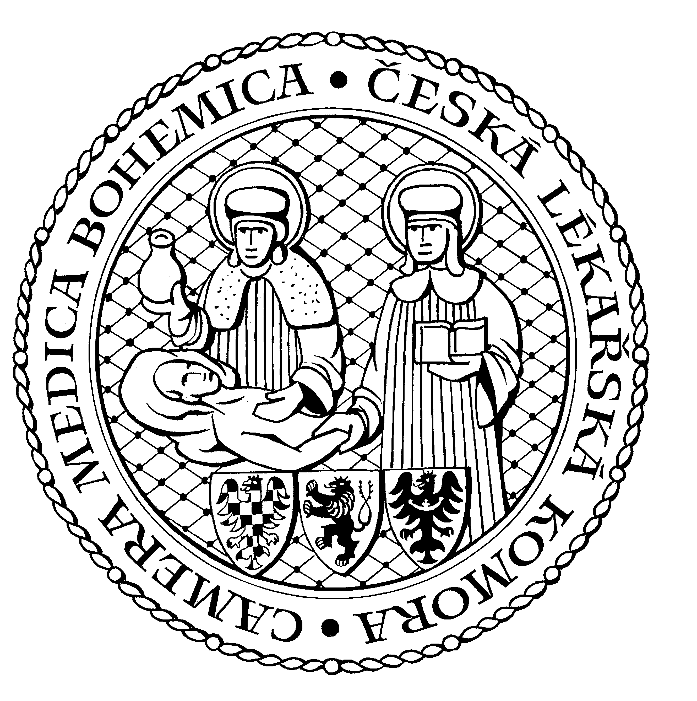
Česká lékařská komora, odd. vzdělávání,
Lékařská 2, 150 30 Praha 5, tel.: 234 760 710, e – mail: vzdelavani@clkcr.cz, www.lkcr.cz

si Vás dovoluje pozvat na vzdělávací kurz č. 4/14

Základy rétoriky a rétorických dovedností

Datum konání: 18. ledna 2014
Místo konání: Klub ČLK, Praha 5, Lékařská 2
Koordinátor: PhDr. et PhDr. Radek Ptáček, Ph.D., MBA
Lektor: Prof. Jan Přeučil
Délka odborného programu: 7 hodin
Počet kreditů: 6

Odborný program:

8:30 Registrace
9:00 Zahájení
15:00 Závěr

Anotace:
Ať už vystupujete před publikem, prezentujete projekt, nebo chcete pronést slavnostní řeč na rodinné oslavě, můžete své posluchače zaujmout, přesvědčit, znudit k smrti, i nebo dokonce pohoršit. Tato praktická výuka s testy i cvičeními vám nabízí jednoduché zásady, které vám zajistí uznání posluchačů. Jak ovládnout trému, pracovat s hlasem a řečí těla, nebo udržet logickou osnovu, vám poradí sám mistr projevu - prof. Jan Přeučil.
Účastnický poplatek: 1 500 Kč
Vzhledem k velkému zájmu o tuto akci je nutné účastnický poplatek uhradit nejpozději do 10. ledna 2014.

Odborná vzdělávací akce je pořádána v rámci celoživotního vzdělávání lékařů dle SP č. 16.

Účastnický poplatek: 1 500,- Kč; číslo účtu: 19 - 1083620217/0100; variabilní symbol - 0414 (číslo kurzu).
Útržek složenky, kopii výpisu z bankovního účtu nebo příkaz k úhradě prostřednictvím e-Banking je nutné předložit při registraci.

V ceně účastnického poplatku je zahrnuto studené občerstvení, káva a minerální voda.
Spojení: metro trasa B, stanice Anděl – Na Knížecí, autobusem č. 167 do stanice Weberova, naproti ZŠ

